ValiTDS - Funcionamento

O programa está dividido em quatro partes principais: **central**, **ferramenta**, **população** e **indivíduo**.

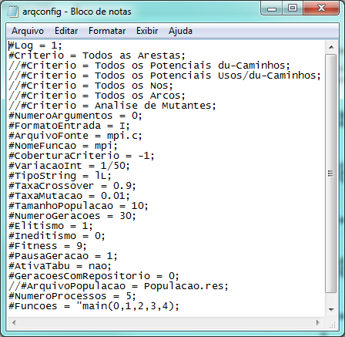O funcionamento geral dá-se da seguinte forma: Primeiro a Ferramenta é configurada atravé s do classe **central**. Nela está contida a interpretação do arquivo de configuração inicial que pode ser visualizado na figura a seguir:

A classe **ferramenta** obter através de instanciação do objeto da classe **central** informações importantes como nome do programa . c (arquivo de entrada) nome da função a ser testada, que será testado, número de processos que serão utilizados para gerar um sessão de teste pela ferramenta de apoio ValiMPI. Após a sessão de teste com a ferramenta de apoio ter sido finalizada, os elementos requeridos do programa em teste são obtidos.

Após esse passo uma população inicial é obtida de forma aleatória ou por entrada de arquivo (classe **população**). Esse população é codificada em um indivíduo (pela classe **indivíduo**), onde cada indivíduo corresponde a dado de teste, ou seja, uma possível entrada para o programa em teste.

Esses dados de teste são avaliados pela ferramenta ValiMPI, onde são obtidos informações como, número de elementos requeridos coberto por cada indivíduo e o número total de elementos cobertos.

A partir de então ocorre o processo de evolução da população (classe **população**) que pode ser por *fitness*, por elitismo ou por ineditismo que é repetida de acordo com a quantidade de vezes que está descrito no arquivo de configuração.

* *Fitness:* ocorre a seleção de um par de indivíduos pelo método da roleta, então é feito o cruzamento (*crossover)* entre eles,a taxa de mutação é aplicada a esse novo indivíduo até forma a quantidade igual a população anterior.
* Elitismo: esta estratégia introduz indivíduos na próxima geração com base em uma lista ordenada pelo score de *fitness*. Caso o indivíduo já existe na nova população, o próximo da fila é selecionado e assim sucessivamente, eliminando a duplicidade de indivíduos.
* Similaridade: é similar a abordagem por elitismo porém ao invés de ordenar a lista pelo score de *fitness* ordena pelo valor de similaridade gerado na avaliação da população.